ФСС и специальная оценка условий труда

Проведение спецоценки (СОУТ) за счет ФСС

Как провести за счет ФСС

специальную оценку условий труда?
Многие работодатели наверно даже не догадываются, что можно провести спецоценку за счет ФСС (Фонда социального страхования РФ). Некоторые из клиентов, обратившихся к нам за консультациями и услугами по охране труда слышали что-то подобное, но точной информацией так и не располагают. Наши эксперты решили разъяснить тонкости этого вопроса и рассказать о законных способах сэкономить на мероприятиях направленных на профилактику охраны труда и здоровья работников, а возможно даже провести эти мероприятия бесплатно за счет государственного бюджета.
Для начала обратимся к нормативному документу регламентирующий данный вопрос, это Приказ Минтруда № 580Н от 10.12.2012 года. В нем подробно расписана схема использования средств Фонда социального страхования на улучшение условий труда, указаны на конкретно какие статьи затрат могут быть потрачены деньги, в том числе аттестация рабочих мест (СОУТ), покупка спецодежды (СИЗов), обучение, санаторное лечение и т.п. В приказе также дается разъяснение о том, сколько денежных средств можно потратить. Это двадцать процентов от всех налогов, уплаченных в Фонд социального страхования. При этом надо учитывать то, что в случае если в Вашей компании трудятся до ста человек, то расчет процентов происходит от суммы налогов уплаченных за последние три года, если же в организации работают более ста сотрудников, то расчет производится от суммы налогов за последний год, это важное уточнение для малых компаний численностью до ста человек.

СОУТ за счет средств ФСС

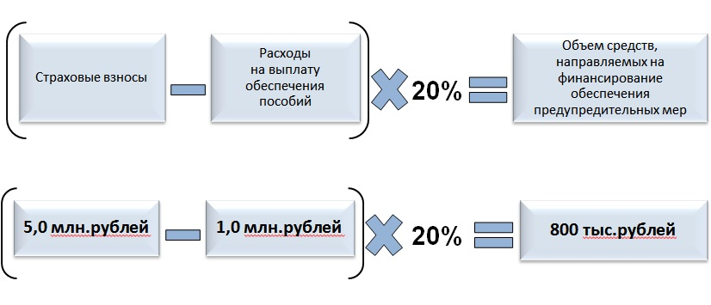

Процедура проведения спецоценки за счет ФСС (СОУТ)
- Во-первых, Вы должны подсчитать количество работников в организации для того, чтобы понять на какую сумму можно рассчитывать: 20% от налогов за один год или за три последних года.
- Во-вторых, оформить заявление с приложением всей необходимой документацией для территориального отделения Фонда социального страхования, с целью обращения к ним за финансовой поддержкой мероприятий по охране труда.
- Далее следует, оформить и утвердить приказ о создании комиссии и начале проведения аттестации рабочих мест.
- После оформления приказа и создании соответствующей комиссии, необходимо выбрать подрядную организацию, аккредитованную в установленном законодательством порядке и включённую в реестр Минтруда РФ организаций оказывающих услуги по охране труда. Наш Центр аттестации и сертификации соответствует всем требованиям закона и естественно находится в реестре Минтруда РФ. Звоните за любыми консультациями.
- Проведение за счет ФСС специальной оценки условий труда (СОУТ), то есть выполнение всех необходимых мероприятий силами выбранной подрядной организации. И естественно получение от них отчета с картами, протоколами и т.п.
- Отчет перед Фондом социального страхования за использованные бюджетные деньги (отчет за использование сумм страховых выплат).

Какие документы нужны для проведения СОУТ за счет ФСС ?
- Заявление в Фонд социального страхования на финансирование мероприятий;
- План финансирования с перечислением предупредительных мер и сроками их выполнения;
- Перечень планируемых мероприятий по повышению безопасности труда;
- Приказ о проведении спецоценки за счет ФСС;
- Договор с аккредитованной подрядной организацией;
- Уведомление о включении в реестр компаний выполняющих услуги по охране труда Минтруда РФ (документ запрашивается у аттестующей организации);
- Аттестат аккредитации подрядной лаборатории (запрашивается у аттестующей организации);
После проведения за счет ФСС специальной оценки условий труда компания должна отчитаться за использованные средства, передав в фонд все отчеты по аттестации рабочих мест.

